 |  |  |  | ŠOLSKI CENTER PTUJ  Poklicna in tehniška elektro šola  Volkmerjeva cesta 19, 2250 Ptuj, tel.: (02) 772 44 11, faks: (02) 776 20 21  www.ptes-ptuj.net, elekto.sola@ptes-ptuj.net |  |  |  | DELOVNO POROČILO
 |  |  |  |  |  |  |  |  | za RSM
 | Ime in priimek dijaka: |  |  |  |  |  |  |  | Učitelj / mentor:
 | Primož Fideršek |  |  |  |  |  |  |  | Slavko Murko
 | Vzgojno – izobraževalni program:
 | Smer oziroma poklic:
 | Razred / skupina: |  |  |  | 3.b |  |  |  | Številka vaje: | 5
 | Šolsko leto: |  |  | 2003/2004 |  |  |  |  | Opravljeno dne: |  | ponedeljek, 1. september 2003
 | Naslov naloge:
 | Industrijski krmilnik LOGO
 | Navodilo za delo:
Sprogramiraj avtomat za nadzor luči, luč prižigamo z dvema enakovrednima stikaloma.
Senzor dnevne svetlobe luč izklopi.
 | DELOVNO POROČILO NAJ VSEBUJE: stikalni načrt (shemo), seznam materiala in merilne opreme, rezultate delovne naloge (tabele, diagrame, …), primer izračuna naloge, poročilo o opravljenem delu s povzetkom ugotovitev.
 | Ocena: |  |  |  |  |  |  | Pripombe učitelja / mentorja:
 | Datum:
 | Pregledal:

- STIKALNI NAČRT (SHEMA)

Vezje v krmilniku :
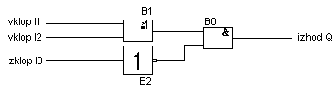
Shema vezave krmilnika:
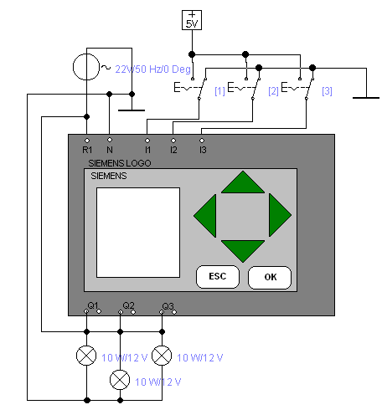

- SEZNAM MATERIALA IN MERILNE OPREME

Simulator za Siemens LOGO,
Siemens LOGO 230RC
Generator
3 stikala
žarnica

- REZULTATI DELOVNE NALOGE (TABELE, DIAGRAMI, …)

/

- PRIMER IZRAČUNA NALOGE

/

- POROČILO O OPRAVLJENEM DELU S POVZETKOM UGOTOVITEV

Naredili smo vezje s krmilnikom, ki je programirljiv.
Delovanje :
Če na I1 ali I2 damo napetost ,potem lučka na Q1 zasveti, če pa damo napetost na I3 pa lučka ugasne, če predhodno sveti .
Uporabnost :
Takšni krmilniki se uporabljajo za vodenje raznovrstnih procesov npr. za vodenje elektrolizne peči….

